潮州市2022年上半年中小学
教师资格考试面试公告

根据教育部统一部署和广东省教育厅的工作安排，2022年上半年中小学教师资格考试面试将于2022年5月14日-15日进行。现将2022年上半年中小学教师资格考试面试潮州考区有关事项公告如下：
一、面试工作的安排
(一)面试对象
1、具有潮州市户籍或居住地（须办理当地居住证且在有效期内）的社会人员（含在职、待业人员）且中小学教师资格考试各科笔试成绩合格并在有效期内，可报名参加本次面试。
2、潮州市区域内普通高等学校三年级及以上的全日制本科生、毕业学年的全日制专科学生和全日制研究生且中小学教师资格考试各科笔试成绩合格并在有效期内，可报名参加本次面试。
3、持港澳台居民居住证或港澳居民来往内地通行证或五年有效期台湾居民来往大陆通行证的港澳台人员，在潮州居住且中小学教师资格考试各科笔试成绩合格并在有效期内，可报名参加本次面试。
(二)报名条件
报名参加中小学教师资格考试面试的考生应当具备以下条件：
1.具有中华人民共和国国籍，身体健康。
2.遵守宪法和法律，热爱教育事业，具有良好的思想品德。
3. 未达到国家法定退休年龄。
4.符合《教师法》规定的学历要求。
(1)报考幼儿园教师资格面试，应当具备幼儿师范学校毕业及以上学历。
(2) 报考小学教师资格面试，应当具备中等师范学校毕业及以上学历。
(3) 报考初级中学教师资格面试，应当具备高等师范专科学校或者其他大学专科毕业及以上学历。
(4) 报考高级中学教师资格面试，应当具备高等师范院校本科或其他大学本科毕业及以上学历。
(5) 报考中等职业学校教师资格（包括中等专业学校、技工学校、职业高级中学文化课、专业课教师资格）面试，应当具备高等师范院校本科或者其他大学本科毕业及以上学历。
(6) 报考中等职业学校实习指导教师资格（包括中等专业学校、技工学校、职业高级中学实习指导教师资格）面试，必须具备中等职业学校毕业及以上学历，同时应具有初级及以上专业技术职务或中级以上工人技术等级证书。
港澳台居民参加中小学教师资格考试面试的报名条件，按照《教育部办公厅中共中央台湾工作办公室秘书局 国务院港澳事务办公室秘书行政司关于港澳台居民在内地（大陆）申请中小学教师资格有关问题的通知》（教师厅〔2019〕1号）规定执行。
被撤销教师资格的，5年内不得报名参加考试；受到剥夺政治权利，或故意犯罪受到有期徒刑以上刑事处罚的，不得报名参加考试。曾参加教师资格考试有作弊行为的，按照《国家教育考试违规处理办法》（教育部第33号令）的相关规定执行。
（三）面试内容及科目
1.面试内容
面试依据教育部印发的《中小学和幼儿园教师资格考试标准（试行）》和《考试大纲（试行）》（面试部分），进行，包括备课（或活动设计）、试讲（或演示）、答辩（或陈述）等环节。面试主要考核职业道德、心理素质、仪表仪态、言语表达、思维品质等教学基本素养和教学设计、教学实施、教学评价等教学基本技能。考生可登录“NTCE-中国教育考试网”（http://ntce.neea.edu.cn）查阅各科目考试大纲。
2.面试科目
(1)幼儿园教师资格面试不分科目。
(2)小学教师资格面试分语文、数学、英语、社会、科学、体育、音乐、美术、心理健康教育、信息技术、小学全科、特殊教育等12个科目。
(3)初级中学教师资格面试分语文、数学、英语、思想品德、历史、地理、物理、化学、生物、音乐、体育与健康、美术、信息技术、历史与社会、科学、心理健康教育、日语、俄语、特殊教育等19个科目。
(4)高级中学教师资格面试分语文、数学、英语、思想政治、历史、地理、物理、化学、生物、音乐、体育与健康、美术、信息技术、通用技术、心理健康教育、日语、俄语、特殊教育等18等科目。
(5)中等职业学校文化课教师面试科目与高级中学教师面试科目相同。中等职业学校专业课教师和实习指导教师的教师资格面试按《广东省中等职业学校专业课教师和实习指导教师资格考试面试大纲》（粤教继函〔2016〕37号）规定进行。
（四）报考流程
1.个人信息核对
考生登录“NTCE-中国教育考试网”（http://ntce.neea.edu.cn）核对个人信息。如个人信息发生变更，须携考生身份证、网上打印的笔试成绩列表、公安部门开具的个人信息变更证明（户口本或带有公章的其他纸质证明）、本人签名的书面变更申请（格式不限，须注明个人信息、联系方式及需要变更信息的准考证号码），提交至教师资格考试笔试报考机构。提交申请时间为2022年4月8日前（仅工作日受理），逾期不予受理。考生可于4月15日起自行登录“NTCE-中国教育考试网”查看变更结果，考试机构不另行通知。
2.网上报名：
网上报名时间：2022年4月15日-18日
符合面试报考条件的考生在报名时间内，登录“NTCE-中国教育考试网”按照栏目指引进行网上报名，准确填写面试类别、面试科目和面试考区等信息。报名时间截止后，报名系统将自动关闭，不再受理考生报名。
3.考生报名时必须是潮州市户籍或居住地（须办理当地居住证且在有效期内），在潮州区域内的普通高校在读生（仅限普通高等学校三年级及以上的全日制学生、毕业学年的全日制专科学生、幼儿师范学校毕业学年全日制学生和全日制在读研究生，含港澳台学生）选择潮州考区为报考考区。
面试报名流程如下：

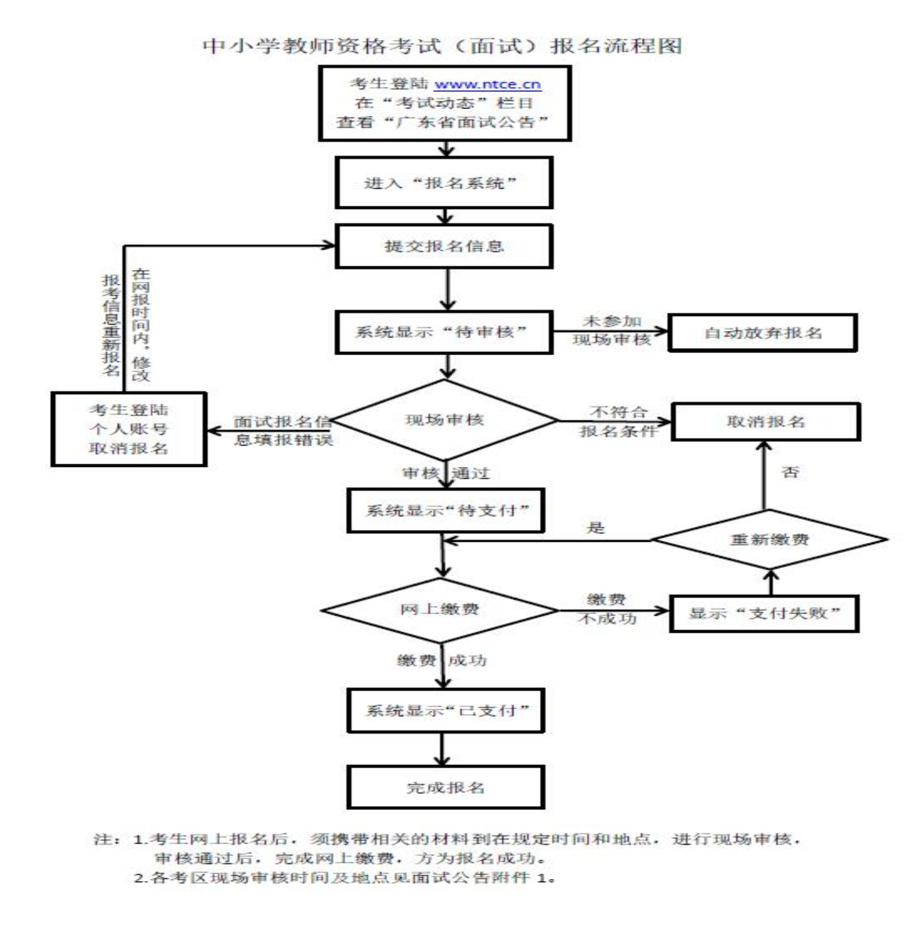

(五)现场审核
根据属地管理原则，考生网上报名完成后，应在规定时间内由本人持相关证明材料原件和复印件到潮州市教育行政主管部门指定的现场审核点进行资格审核。
1.审核时间安排
潮州市高级中学审核全市（包括韩山师范学院）申报高级中学、中等职业学校和中等职业学校实习指导面试资格的考生，审核时间：2022年4月18日-21日，上午8:30—11:30，下午2:30—5:30；
潮安区教育局审核潮安区、枫溪区辖区范围内申报初级中学、小学和幼儿园面试资格的考生，时间：2022年4月18日-21日，上午8:30—11:30，下午2:30—5:30；
饶平县教育局审核饶平县辖区范围内申报初级中学、小学和幼儿园面试资格的考生，时间：2022年4月18日-21日，上午8:30—11:30，下午2:30—5:30；
湘桥区南春中学审核湘桥区辖区范围内（包括凤泉湖高新区、韩山师范学院、韩山师范学院潮州师范分院）申报初级中学、小学和幼儿园面试资格的考生，时间：2022年4月18日-21日，上午8:30—11:30，下午2:30—5:30。
2.现场审核地点：

考区名称 | 现场审核点名称 | 现场审核点地址 | 联系电话
潮州市 | 潮州市高级中学 | 潮州市潮州大道中段 | 0768-2805016
潮州市 | 潮州市潮安区教育局二楼人事股 | 潮州市潮安区党政大楼西侧 | 0768-5811582
潮州市 | 潮州市饶平县教育局 | 潮州市饶平县黄冈镇广场西2号 | 0768-7501041
潮州市 | 潮州市湘桥区南春中学 | 潮州市湘桥区南春路444号 | 0768-2259400
3.现场审核需提交以下证明材料
(1)在户籍报考的考生：
①第二代居民身份证原件和复印件(需在有效期内);
②毕业证书原件和复印件;
③本人户口本或集体户口证明原件和复印件。
(2) 居住地在潮州市的考生：
①第二代居民身份证原件和复印件(需在有效期内);
②毕业证书原件和复印件;
③居住证原件和复印件(当地居住证需在有效期内)。
(3)在潮州市就读的考生：
①第二代居民身份证原件和复印件(需在有效期内);
②学生证原件和复印件(需有学校名称及注册完整信息)和学校学籍管理部门出具的在籍学习证明，具体样式见附件1。
(4)港澳台地区的考生：
①港澳台居民居住证或港澳居民来往内地通行证或五年有效期台湾居民来往大陆通行证原件和复印件;
②学历（学位）证书原件和复印件。
现场审核确认后，报名信息不得更改。未经现场审核的考生，视为自动放弃本次面试报名。
（六）网上缴费
考生通过现场审核后，须于2022年4月21日24时前登录“NTCE-中国教育考试网”按照提示进行网上缴费，支付成功后即为报名完成。现场审核通过但未在规定时间缴费者视为自动放弃本次面试报名，逾期不再补缴。
面试收费根据教育部考试中心《关于中小学教师资格考试考务费标准的公告》（教试中心函〔2015〕147号）和《广东省发展改革委 广东省财政厅关于改革我省职业资格考试收费标准管理方式的通知》（粤发改规〔2019〕3号)的规定缴纳费用，面试费按每考生280元/人·次的标准收取。面试费一旦缴纳，无法退费，请考生注意。
（七）准考证打印
准考证打印时间：完成报名的考生，从2022年5月9日起可以登录“NTCE-中国教育考试网”打印准考证。
（八）参加面试
面试时间为：2022年5月14日-15日，考生所在考点和场次由报名系统随机生成，考生应按准考证上注明的场次和时间到达考点参加面试。
各类考生面试程序如下：
第一类：报考幼儿园教师资格，小学语文、数学、英语、社会、科学、体育、音乐、美术等科目教师资格，初级中学语文、数学、英语、思想品德、历史、地理、物理、化学、生物、音乐、体育与健康、美术、信息技术、历史与社会、科学等科目教师资格，高级中学语文、数学、英语、思想政治、历史、地理、物理、化学、生物、音乐、体育与健康、美术、信息技术、通用技术等科目教师资格：
(1)抽题。考点工作人员登录面试测评系统，从题库中随机抽取试题（幼儿园类别考生从抽取的2道试题中任选1道，其余类别只抽取1道试题），考生确认后，工作人员打印试题清单。
(2)备课。考生持试题清单、备课纸进入备课室，撰写教案（或活动演示方案）。准备时间20分钟。
(3)回答规定问题。考生由工作人员引导进入指定面试室。考官从试题库中随机抽取2道规定问题，要求考生回答。时间5分钟左右。
(4)试讲或演示。考生按准备的教案（或活动演示方案）进行试讲（或演示）。时间10分钟。
(5)答辩。考官围绕考生试讲（或演示）内容进行提问，考生答辩。时间5分钟左右。
(6)评分。考官依据评分标准对考生面试表现进行综合评分。
第二类：报考小学心理健康教育、信息技术、小学全科，初中、高中、中职文化课心理健康教育、日语、俄语、特殊教育等科目教师资格：
(1)抽题。考生从报考科目的教材（考点提供）中随机抽取章节（课），作为备课和试讲内容。其中，“小学全科”先从语、数、英、音、体、美六科中随机抽取1门科目，再从该科目教材中随机抽取章节（课），作为备课和试讲内容。工作人员将考生抽取的章节（课）登记在试题卡上，考生签名确认。试题卡一式两份，考生一份，考官组一份。
(2)备课。考生持试题卡、备课纸，进入备课室，撰写教案（或活动演示方案）。准备时间20分钟。
(3)回答规定问题。考生由工作人员引导进入指定面试室。考官从“面试测评系统”中随机抽取2道规定问题，要求考生作答。时间5分钟左右。
(4)试讲（演示）。考生按照准备的教案（或活动演示方案）进行试讲（或演示）。时间10分钟。
(5)答辩。考官围绕学生试讲（或演示）内容进行提问，考生答辩。时间5分钟左右。“小学全科”考官适当提问非试讲科目的知识。
(6)评分。考官依据评分标准对考生面试表现进行综合评分。
第三类：报考中等职业学校专业课教师和实习指导教师的教师资格：
(1)考生自带一本正式出版的本专业中职或以上学校的专业课或实习指导教材。抽题室工作人员对考生自带教材进行审核，审核通过后，考生随机抽取章节内容作为备课和试讲内容，抽题室工作人员将考生所抽题目登记在备课纸上，一式两份，考生签名确认后，一份交由考生备课，一份由考务工作人员交给考官。
(2)备课。考生根据抽取的备课内容，进行教学设计。时间20分钟。
报考专业课教师的考生应按理论课或理实一体化课的要求，进行教学设计。报考实习指导教师的考生应按实验实训课的要求，进行教学设计。
(3)专业概述。考生针对拟任教专业进行专业概述。时间5分钟左右。
(4)试讲（演示）。考生按照准备的教学方案进行试讲（或演示）。时间10分钟。
(5)答辩。考官围绕考生试讲（或演示）内容进行提问，考生答辩。时间5分钟左右。
(6)评分。考官依据评分标准对考生面试表现进行综合评分。
（九）成绩公布
面试成绩公布时间：2022年6月15日。考生可在面试成绩公布后登陆“NTCE-中国教育考试网”查询本人的面试成绩。考生如对本人成绩有异议，可在成绩公布后10个工作日内向报考考区申请成绩复核。复核内容仅限于是否漏评、漏登分，成绩统计合成是否有误，不涉及评分标准掌握宽严问题。
已通过中小学教师资格考试（笔试和面试）的考生，可自行登录中小学教师资格考试网站下载、打印PDF版本考试合格证明。
二、考试违规处理
中小学教师资格考试属于《中华人民共和国刑法修正案（九）》中“法律规定的国家考试”范畴，考生在考试过程中，违反考试纪律作弊或提供虚假证明材料的，按照《国家教育考试违规处理办法》（教育部令第33号）和《中华人民共和国刑法修正案（九）》的规定接受有关部门的处理。
三、防疫要求
当前，我国新冠肺炎疫情防控工作已进入常态化，为保障教师资格认定申请人员的生命安全和身体健康，教师资格认定申请人员必需按照《教育部办公厅国家卫生健康委办公厅关于印发<新冠肺炎疫情防控常态化下国家教育考试组考防疫工作指导意见>的通知》（教学厅〔2020〕8号）和潮州市新冠病毒肺炎疫情防控指挥部办公室关于切实加强疫情防控措施的通知要求落实健康管理。
（一）报名现场审核的考生在潮州市而且14天以上没有出市的必须佩戴口罩，出示“粤康码”和 “行程码”并进行体温检测。粤康码为绿码且体温低于37.3℃方可进入现场审核。
（二）从省内外有本土疫情发生的城市（包括出现本土病例尚未调整风险等级的地级市）的考生现场审核确认时须持有48小时核酸检测证明、佩戴口罩，出示“粤康码”和 “行程码”并进行体温检测。粤康码为绿码且体温低于37.3℃方可进入现场审核。
（三）考生考前14天开始做好每日体温测量、记录并进行健康状况和行动轨迹监测，如实在“粤康码”进行健康申报，体温测量记录以及出现身体异常情况的，要及时就医排查，经相关部门研判，具备条件方可参加考试。考生进入考点考试时必须持有48小时核酸检测证明、佩戴口罩、出示“粤康码” 和 “行程码”并进行体温检测。粤康码为绿码且体温低于37.3℃方可进入，体温高于37.3℃的考生，须经医疗专业人员研判后，再决定考生能否继续参加考试。因考生人数众多，请各位考生提前到达考点，以保证按时进入考场。
考生须密切关注并遵守广东省教育厅及当地发布的疫情防控最新规定。
四、网上报名现场审核预约
按照疫情防控要求和市区报名人数增加，潮州市高级中学、潮州市湘桥区南春中学和潮安区教育局现场审核点实行手机小程序预约报名审核，饶平县教育局审核点因报名人数不多不用预约。具体预约操作如下图。



潮州市高级中学面试报名现场审核预约 潮州市湘桥区南春中学面试报名现场审核预约 潮州市潮安区教育局面试报名现场审核预约

考区 名称 | 现场审核点名称 | 审核预约日期和预约人数
考区 名称 | 现场审核点名称 | 2022年4月18日 | 2022年4月19日 | 2022年4月20日 | 2022年4月21日
潮州考区 | 潮州市高级中学 | 400 | 400 | 400 | 400
潮州考区 | 潮州市湘桥区南春中学 | 400 | 400 | 400 | 400
潮州考区 | 潮州市潮安区教育局 | 100 | 100 | 100 | 100
潮州考区 | 潮州市饶平县教育局 | 不用预约审核

五、其他注意事项
(1)考生须本人进行网上报名和现场审核确认， 并对所填报的
个人信息和报考信息准确性、真实性负责。禁止学校或任何机构替代考生报名，对违反规定造成信息有误的，责任由考生承担。
(2)网上报名系统有判别考生笔试成绩是否具备面试报名资格的功能，考生只有在所报面试类别和科目对应的笔试各科目成绩均合格且在有效期内，才能在“中小学教师资格考试网”上进行面试报名。
(3)考生注册报名时上传的照片应为本人近6个月内的免冠正面证件照，此照片将用于准考证和考试合格证明，请考生按规定上传照片，如因照片上传不合格而影响本人考试的，责任由考生承担。
(4) 参加2022年上半年之前全国中小学教师资格考试笔试成绩合格的考生，在面试报名时需要重新进行注册和填报个人信息，重新注册操作不影响考生的面试报名资格。参加2022年上半年笔试考试的考生不用重新注册。
(5)考生忘记注册密码可通过以下三种途径重置：
①自助重置密码
考生可通过回答注册时预设的“密码保护问题”自助重置密码。
②短信获取密码
考生可通过报名注册时所填写的手机号码短信获取密码（注：手机短信为考生重新获取密码的重要途径，在参加中小学教师资格考试期间，请考生慎重更换手机号码）。
③拨打教育部考试中心客服电话
考生可在工作时间内通过拨打教育部考试中心客服电话进行密码重置。（客服电话010-82345677）。
(6)已取得中小学教师资格考试合格证明且在有效期内的考生，可在每年春季或秋季，向户籍所在地、居住地（须办理当地居住证且在有效期内）、就读学校所在地（仅限应届毕业生和在读研究生，含港澳台学生）教育行政部门申请认定相应的教师资格。港澳台居民向居住地、教师资格考试所在地教育行政部门申请认定相应的教师资格。教师资格认定的具体时间、流程、需提交的材料等事宜，请向拟申请认定的教育行政部门咨询。广东省每年中小学教师资格认定信息敬请关注“中国教师资格网”（http:// www.jszg.edu.cn）, 广东省教育厅官方网站（http://edu.gd.gov.cn）和潮州市政府网（http://www.chaozhou.gov.cn/zwgk/szfgz/sjyj/index.html）。
(7)更多全国中小教师资格考试面试相关信息，敬请关注“NTCE-中国教育考试网”，广东省教育厅官方网站和广东省教育厅官方微信（广东教育）。如有疑问可拨打咨询电话020-37628372。

附件1：学籍证明(样式)
附件2：2022年上半年中小学教师资格考试（面试）考生健康监测表

潮州市教育局
2022年4月6日

附件1

学 籍 证 明

兹有学生 , 性别 , 年 月出生，身份证号 ，学号 ， 年 月被我校全日制 专业录取，学历层次 ，学制 年。现处于 年级在读。
特此证明。

大学（学院）学籍管理部门
（盖章）
年 月 日

注：1.本证明仅供广东省内普通高等学校三年级及以上的全日制学生、毕业学年
的全日制专科生、幼儿师范学校毕业学年全日制学生以及全日制研究生
报考全国中小学教师资格考试使用;
2.本证明由考生所在学校学籍管理部门或教学管理部门盖章后生效，二级学
院盖章无效;
３.如因学籍证明信息差错造成的遗留问题由考生及所在院校负责;
４.报名中小学教师资格考试现场确认时，须提交此证明原件，复印件。

附件2

2022年上半年中小学教师资格考试（面试）考生健康监测表

姓名（正楷手写）： 身份证号码：
准考证号码： 联系电话：
日期 | 健康信息 |  | 行程记录 |  |  | 14天内是否与确诊病例接触
日期 |  |  | 是否离开过广东省 | 是否去过疫情高、中险及  重点地区 |  | 14天内是否与确诊病例接触
2022年4月30日 | □正常 | □异常；具体情况： | □是 □否 | □否 | □是；具体地点： | □是 □否
2022年5月1日 | □正常 | □异常；具体情况： | □是 □否 | □否 | □是；具体地点： | □是 □否
2022年5月2日 | □正常 | □异常；具体情况： | □是 □否 | □否 | □是；具体地点： | □是 □否
2022年5月3日 | □正常 | □异常；具体情况： | □是 □否 | □否 | □是；具体地点： | □是 □否
2022年5月4日 | □正常 | □异常；具体情况： | □是 □否 | □否 | □是；具体地点： | □是 □否
2022年5月5日 | □正常 | □异常；具体情况： | □是 □否 | □否 | □是；具体地点： | □是 □否
2022年5月6日 | □正常 | □异常；具体情况： | □是 □否 | □否 | □是；具体地点： | □是 □否
2022年5月7日 | □正常 | □异常；具体情况： | □是 □否 | □否 | □是；具体地点： | □是 □否
2022年5月8日 | □正常 | □异常；具体情况： | □是 □否 | □否 | □是；具体地点： | □是 □否
2022年5月9日 | □正常 | □异常；具体情况： | □是 □否 | □否 | □是；具体地点： | □是 □否
2022年5月10日 | □正常 | □异常；具体情况： | □是 □否 | □否 | □是；具体地点： | □是 □否
2022年5月11日 | □正常 | □异常；具体情况： | □是 □否 | □否 | □是；具体地点： | □是 □否
2022年5月12日 | □正常 | □异常；具体情况： | □是 □否 | □否 | □是；具体地点： | □是 □否
2022年5月13日 | □正常 | □异常；具体情况： | □是 □否 | □否 | □是；具体地点： | □是 □否
2022年5月14日 | □正常 | □异常；具体情况： | □是 □否 | □否 | □是；具体地点： | □是 □否
2022年5月15日 | □正常 | □异常；具体情况： | □是 □否 | □否 | □是；具体地点： | □是 □否
注: 1.考生须认真、如实申报，在相应的□内打√。如出现感冒样症状，喘憋、呼吸急促、恶心呕吐、腹泻，心慌、胸闷，结膜炎以及其他异常的须填写信息情况。
- 考生应自行打印、填写本申报表，并在接受检查时向考点工作人员提供。

